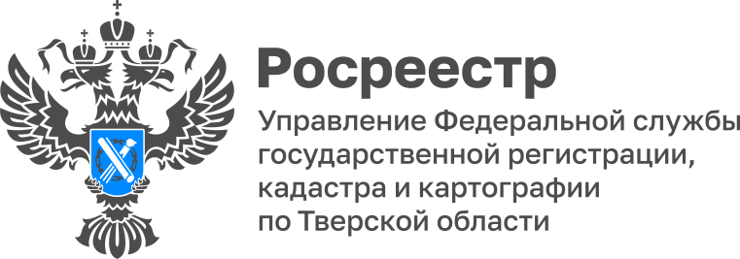 ПРЕСС-РЕЛИЗ

Тверской Росреестр подвел итоги работы за 2022 год

2 марта состоялось расширенное заседание коллегии Управления Росреестра по Тверской области. Главными вопросами, рассмотренными в ходе мероприятия, стали результаты работы регионального Управления Росреестра за 2022 год и постановка приоритетных задач на 2023 год. С основным докладом выступил руководитель Управления Росреестра по Тверской области Николай Фролов.

В 2022 году Управлением всего рассмотрено более 282,2 тыс. заявлений на проведение учётно-регистрационных действий, что на 1,4% меньше по сравнению с 2021 годом (286,2 тыс.). При этом на 11,8% увеличилось число заявлений на предоставление услуг Росреестра, принятых в электронном виде. Их доля от общего числа поступивших заявлений превысила 50% (143,2 тыс.).

«Максимальный процент заявлений в электронном виде идет в рамках регистрации ипотек. Так, к концу 2022 года 77,7% заявлений на регистрацию ипотеки поступило к нам именно в электронике, причем большая их часть (85,8%) регистрировалась в срок не более, чем за 24 часа., - отметил руководитель Управления Росреестра по Тверской области Николай Фролов. – Нам удалось в сжатые сроки выстроить взаимодействие с кредитными организациями таким образом, чтобы при оформлении ипотечных сделок они напрямую направляли пакет документов в Росреестр, и заявителю не нужно было обращаться дополнительно в МФЦ. Это помогает людям просто и оперативно решать вопросы, связанные с покупкой и продажей недвижимости», - подчеркнул Николай Фролов.

Всего же за 2022 год тверским Росреестром зарегистрировано 14,8 тыс. ипотек (жилых, нежилых объектов и земельных участков), что на 23,8% меньше, чем в 2021 году (19,4 тыс.). Из них по государственной программе по выдаче льготной ипотеки в 2022 году Управлением зарегистрировано почти 2,4 тыс. ипотек, по выдаче сельской ипотеки – всего 78.

Одним из приоритетных направлений деятельности тверского Росреестра является осуществление государственного кадастрового учета многоквартирных жилых домов, поскольку очень часто их строительство осуществляется с привлечением денежных средств участников долевого строительства. В 2022 году в рамках нацпроекта «Жильё и городская среда» тверским Росреестром поставлено на государственный кадастровый учет 145 многоквартирных домов, в 2021 году - всего 95. Кроме того, в 2022 году Управлением зарегистрировано 2,5 тыс. договоров долевого участия в строительстве жилья, что на 43,8 % меньше по сравнению с 2021 годом (4,5 тыс.).

Работа тверского Росреестра не ограничивается лишь регистрацией недвижимости. Это только одно из множества направлений деятельности ведомства. К ним также относятся и работа по повышению качества данных Единого государственного реестра недвижимости (ЕГРН), осуществляемая в рамках реализации государственной программы «Национальная система пространственных данных», и государственный земельный контроль (надзор), и судебно-правовая работа, взаимодействие с кадастровыми инженерами и многое другое. Большинство задач, стоящих перед тверским Росреестром, решаются во взаимодействии с региональными органами власти и органами местного самоуправления.

Кроме того, на протяжении 2022 года тверской Росреестр тесно взаимодействовал с Законодательным Собранием Тверской области. В частности, благодаря совместной работе региональных законодателей и Управления Росреестра безымянному острову в Бологовском районе Тверской области по распоряжению Правительства РФ присвоено имя участника Великой Отечественной войны, Героя Советского Союза Евгения Кузнецова.

«Мы надеемся, что это лишь первый опыт, и в случае продолжения сотрудничества тверского Росреестра с Законодательным Собранием в этом направлении еще не один географический объект обретет имя Героя земли Тверской», - отметил в рамках заседания коллегии Председатель Законодательного Собрания Тверской области Сергей Голубев.

Помимо Сергея Голубева, в работе коллегии приняли участие главный федеральный инспектор по Тверской области Игорь Жуков, руководитель Управления Федеральной налоговой службы по Тверской области Александр Белишев, руководитель Управления Федерального казначейства по Тверской области Дмитрий Ян, руководитель Территориального управления Росимущества в Тверской области Александр Лебедев, заместитель Главы администрации города Твери Андрей Гаврилин, директор ГАУ «МФЦ» Тверской области Денис Прудников.

Завершилось мероприятие вручением ведомственных наград по итогам работы за 2022 год лучшим сотрудникам тверского Росреестра.

О Росреестре
Федеральная служба государственной регистрации, кадастра и картографии (Росреестр) является федеральным органом исполнительной власти, осуществляющим функции по государственной регистрации прав на недвижимое имущество и сделок с ним, по оказанию государственных услуг в сфере ведения государственного кадастра недвижимости, проведению государственного кадастрового учета недвижимого имущества, землеустройства, государственного мониторинга земель, навигационного обеспечения транспортного комплекса, а также функции по государственной кадастровой оценке, федеральному государственному контролю (надзору) в области геодезии и картографии, федеральному государственному земельному контролю (надзору), федеральному государственному контролю (надзору) за деятельностью саморегулируемых организаций арбитражных управляющих, федеральному государственному надзору за деятельностью саморегулируемых организаций оценщиков, федеральному государственному надзору за деятельностью саморегулируемых организаций кадастровых инженеров, национального объединения саморегулируемых организаций кадастровых инженеров, федеральному государственному надзору за деятельностью саморегулируемых организаций операторов электронных площадок. Подведомственными учреждениями Росреестра являются ФГБУ «ФКП Росреестра» и ФГБУ «Центр геодезии, картографии и ИПД».

Контакты для СМИ
Макарова Елена Сергеевна,
помощник руководителя
Управления Росреестра по Тверской области

+7 909 268 33 77, (4822) 47 73 34 (доб. 1010)

69_press_rosreestr@mail.ru
https://rosreestr.gov.ru/site/
https://vk.com/rosreestr69
https://t.me/rosreestr69
170100, Тверь, Свободный пер., д. 2

